第十二届全国数学地质与地学信息学术研讨会
(二号通知)
近年来我国经济社会发展方式正发生深刻变化，地质工作格局也随之发生重大调整，今年是实施国家“十二五”规划承上启下的重要一年，地质工作又处在一个新的历史起点上。我国地域辽阔，成矿地质条件优越，目前数学地质工作在国际上已经有了比较普遍的开展，在国内也进行了较多的理论研究与方法应用方面的工作，同时在地学信息研究和找矿新技术新方法应用探索等方面也取得了重要进展。为了深入探讨我国数学地质研究发展，快速实现重大找矿突破，提高资源勘探开采水平，切实增强国内资源保障能力，破解资源瓶颈约束，服务找矿突破战略行动；本次会议将围绕数学地质，遥感地质，地质空间数据与数据挖掘技术，GIS与成矿预测，移动GIS技术，高光谱技术在地质中的应用等研究领域的最新研究成果和研究动态，就部分重大难题开设专场会议进行研讨。会议决定于2013年10月11日~13日在新疆乌鲁木齐召开“第十二届全国数学地质与地学信息学术研讨会”，热情期待各相关科研院所、高等院校、地质和矿业企事业单位同仁的积极响应与踊跃参与。

一、会议发起单位：
中国地质学会数学地质和地学信息专业委员会
国家自然科学基金委员会地球科学部
中国地质调查局科技外事部
新疆维吾尔地质矿产勘查开发局
新疆维吾尔自治区科学技术厅
中国地质大学地质过程与矿产资源国家重点实验室
中国地质大学（武汉）国土部资源定量评价与信息工程重点实验室
新疆地质学会
紫金矿业集团西北有限公司
二、承办单位：
中国科学院新疆生态与地理研究所
中国科学院新疆矿产资源研究中心
新疆维吾尔地质矿产勘查开发局
中国石油新疆油田公司
国家305项目办公室
新疆大学
三、会议组织机构
1、学术委员会
主 任：赵鹏大
副主任：成秋明、张小雷、陈 曦、董连慧、肖文交、肖克炎、
陈衍景、陈建平、陈建国、赵 平、严光生
委 员(以汉字笔画为序)：
丁 俊 马建文 王小平 王全明 王丽瑛 王京彬 王学求
王宗起 王晋年 王恩德 王登红 王瑞湖 毛先成 文 辉
付 强 白万成 冯 京 朱永峰 朱鹏飞 刘才泽 汤 军
许鹤华 李志忠 李景朝 杨福全 杨毅恒 肖志坚 何凯涛
余先川 张晓凡 张 彤 张永波 陈 明 陈 辉 陈 川
陈永清 陈守余 陈春香 周可法 周永章 周涛发 侯鹏飞
侯增谦 姚玉鹏 秦克章 柴凤梅 徐 勇 徐九华 殷嘉飞
郭 科 陶 平 黄建中 曾青石 谢新泉 臧忠江 潘 懋
薛顺荣
2、指导委员会
主 任：马映军
副主任：王宝林
委 员：柴育成、段生荣、蔺启忠
3、组织委员会
主 席：陈 曦
副 主 席：肖文交、陈建平
秘 书 长：周可法、陈 川
副秘书长：王金林、程宛文、汪玮
委 员：陈建国、孙莉、张楠楠、乔庆庆、冯乾文、张志欣、王子骅、周曙光、刘慧、左倩、李东
四、会议主题：
数字地图、地质数据库、遥感地质
地质统计学、地质统计建模、石油物化数据的统计学
地壳地球化学建模和物理化学过程
地质环境相关预测、地下水监控与质量评价
GIS与地质统计学的结合，移动GIS技术的发展和应用
五、会后地质考察路线
- 天山天池国家地质公园，吐鲁番火焰山国家地质公园。
- 喀纳斯国家地质公园。
考察费用自理。
六、会议费用及交纳方式
注册费1500元
注：学生免费，注册时需要出示学生证；若交费后不参加会议，须在会议召开前一个月通知会议秘书处。
费用缴纳方式：汇款或现场缴费，汇款请注明：数学地质
开户行：建行乌鲁木齐市科学城支行营业部
银行帐号：65001615800050000756
单位:中国科学院新疆生态与地理研究所
七、会议摘要及论文
参会者按照会议议题撰写会议论文与摘要，会前出版专集。优秀论文将推荐在《地质通报》、《新疆地质》及《地质学刊》发表。
会议论文摘要限 1 页，1000字以内；论文全文限A4纸8页以内（包括图、表和参考文献。文字用Word格式，图件用Illustrator，Coredraw，TIFF或者JPEG格式），并用E-mail发送到geomath2013@163.com，投稿截止日期：2013年9月10日。
八、会议住宿
可选宾馆：吐哈石油大厦和新疆科技厅宾馆。
会议组根据会议回执统一安排，费用自理。
九、会议时间和地点
会议时间： 2013年10月11日—13日
会议地点：中国科学院新疆生态与地理研究所
十、会议会务组及联系方式
1、会议联系方式
E-mail：geomath2013@163.com
地 址：新疆乌鲁木齐市北京南路818号中国科学院新疆生态与地理研究所新疆矿产资源研究中心 汪玮（收）830011
2、会议联系人：
王金林（13565808741；jekeywang@ms.xjb.ac.cn）
汪 玮（18699159564；wangw1114@126.com）
程宛文（13609950986）
万应彩（13639926514）
会务组联系方式：
联系电话：86-991-7885384 86-991-7885467
传 真：86-991-7885384

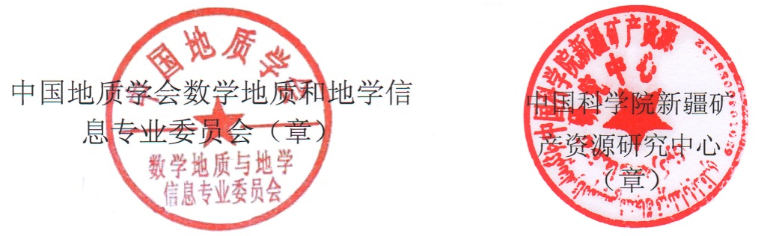

2013年8月1日

